1引言 2
1.1编写目的 2
1.2前景 2
1.3定义 2
1.4参考资料 2
2软件征述 3
2.1软件的结构 3
2.2目录的机构 3
3安装与初始化 3
4运行说明 4
4.1一般交易操作流程 4

操作手册

1引言

1.1编写目的
明确本软件开发的最终目标，使开发出来的软件能够更好的达到用户的需求。

1.2前景
移动互联网快速发展使得移动网络购物日益便捷，人们可以不受时间、空间的限制，不受传统购物的诸多限制，随时随地在网上交易。此外，由于电子商务减少了商品流通的中间环节，节省了大量的开支，从而也大大降低了商品流通和交易的成本，比传统商贸模式在价格上更具竞争力。互联网支付平台可以为人们提供一个高效、快速的支付方式。

1.3定义
银联：中国银联
我司：北京银联商务有限公司
UMS：银联商务有限公司

1.4参考资料
《UMS_互联网支付平台_软件需求说明书》
《UMS_互联网支付平台_可行性研究报告》
《UMS_互联网支付平台_总体设计方案》
《UMS_互联网支付平台_概要设计说明书》
《UMS_互联网支付平台_数据库设计说明书》

2软件征述

2.1软件的结构
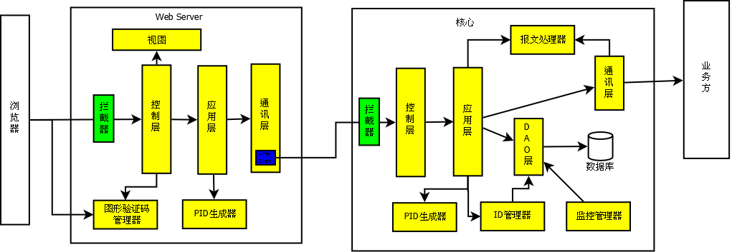

2.2目录的机构
目录 | 说明
app | 应用目录
app/bin | 执行目录
app/logs | 日志目录，跳转至~/log
app/webapps/HLWPZ/WEB-INF/classes | 程序目录
app/webapps/HLWPZ/WEB-INF/lib | 第三方库目录
app/webapps/HLWPZ/WEB-INF/spring-cfg | Spring配置文件目录
app/webapps/HLWPZ/WEB-INF/system-cfg | 系统配置文件目录
app/webapps/HLWPZ/WEB-INF/prod-cfg | 生产配置文件目录
app/webapps/HLWPZ/WEB-INF/msg-cfg | 报文拆组包规则配置文件
log | 日志目录
version | 版本目录

3安装与初始化
1. 启动数据库。
2. 将WEB系统压缩包（NetPay_WEB.zip）部署到WEB服务器HOME目录上，执行解包操作（unzip NetPay_WEB.zip）；进入bin目录（cd app/bin）；执行启动操作（sh ./startup.sh）。
3. 将核心系统压缩包（NetPay_OL.zip）部署到核心服务器HOME目录上，执行解包操作（unzip NetPay_OL.zip）；进入bin目录（cd app/bin）；执行启动操作（sh ./startup.sh）。

4运行说明

4.1一般交易操作流程

4.1.1商户服务平台

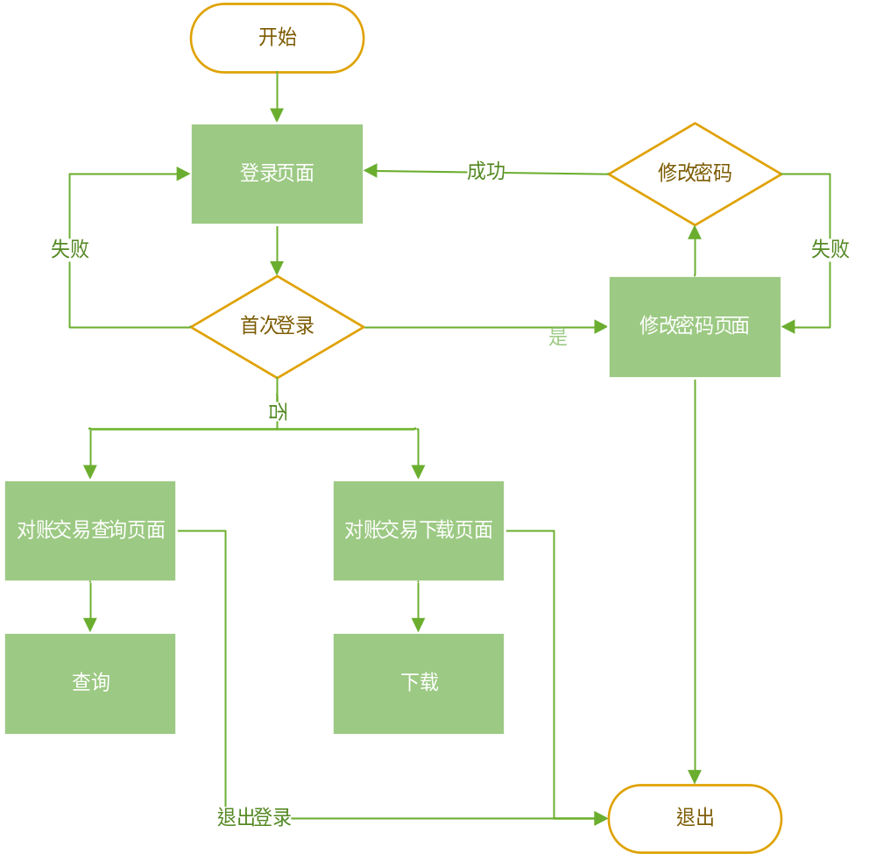

4.1.2运营平台
1.登录:
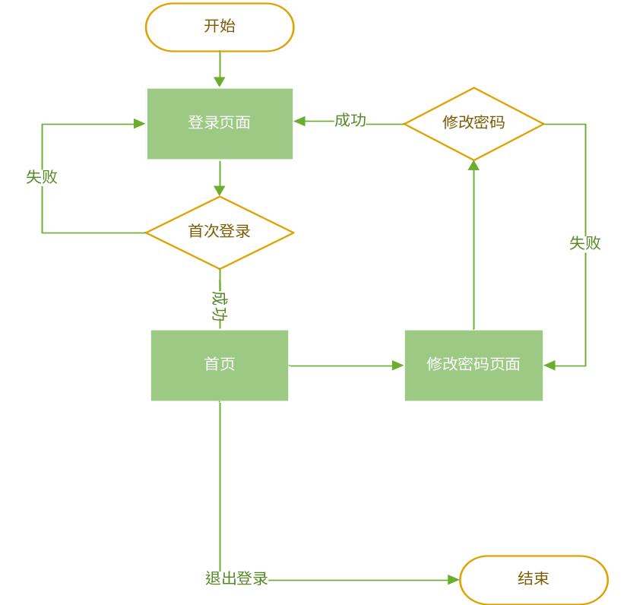

- cpu系统资源使用率

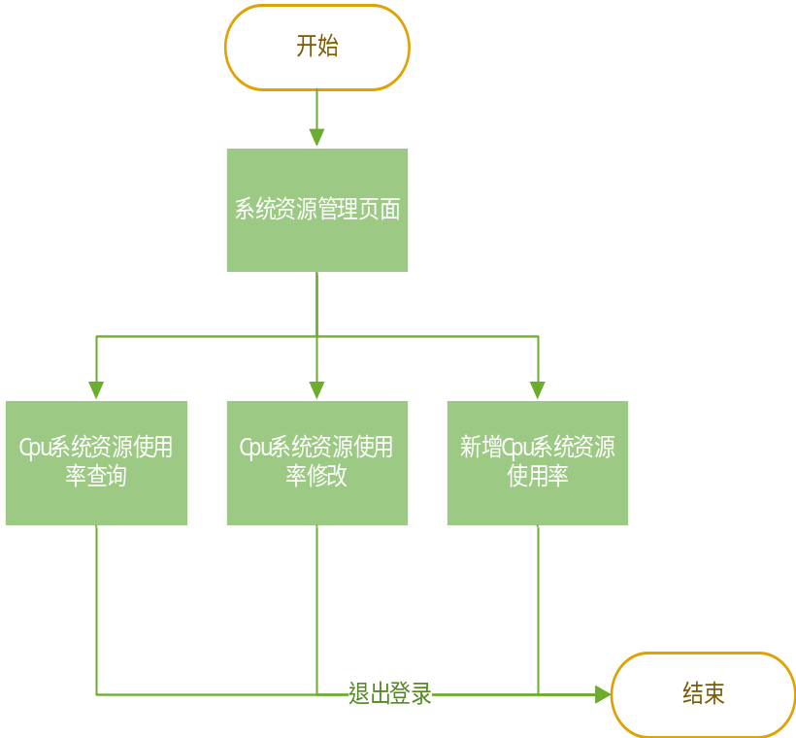

3.用户管理
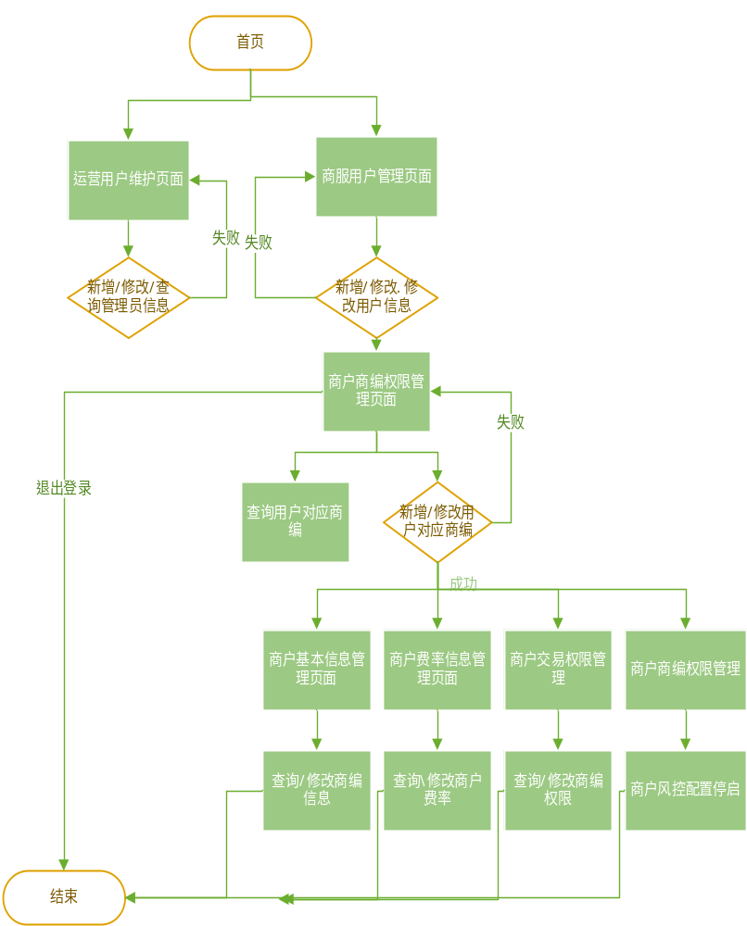

- 黑名单

- 交易查询